PRIMER DEJAVNOSTI DOMA ZA 1. IN 2. STAROSTNO OBDOBJE
GIBANJE
Prostor: vaje izvajajte doma v prostoru, ki ga imate na razpolago. Vaje se prilagodijo otrokovim zmožnostim.
Pripomoček: doma uporabite kar imate na voljo in otroku postavite poligon.
Število udeležencev: otrok, starš.
POLIGON
S pleskarskim pokrivnim lepilnim trakom ali s čim drugim otroku po tleh označite smer gibanja, vmes postavite postaje:
- npr. stol (spleza pod stolom ali čez stol – odvisno od starosti otroka);
- spleza pod mizo;
- s p. p. l. trakom naredite kvadrate in določite, kaj bo na kateri postaji otrok naredil - npr. na eni postaji bo naredil 3 počepe, na drugi se bo zavrtel za 360°, na tretji bo naredil 2 poskoka, na četrti bo skočil narazen in skupaj, …;
- če imate sedežno sestavljeno iz blazin, jih uporabite za poligon, da otrok nanje spleza/stopi, z njih spleza/skoči;
- uporabite lahko tudi knjige – otrok nese knjigo na glavi od ene točke do druge;
- iz reklam/časopisnega papirja oblikujete žogo: otrok z brado prime na postaji oblikovano žogo in jo nese k drugi postaji, tam jo mora vreči v koš;
- postavite lonec, čevelj na tla, da ga lahko otrok prestopi;
- otrok stopi na pručko in z nje;
- na postaji otroka čakata 2 roli wc papirja, otrok ju vzame v roki in ju 5x dvigne v zrak in spusti.

Skratka ozrite se po stanovanju in najdite primerne stvari za poligon .

PRIMER DEJAVNOSTI DOMA ZA 1. IN 2. STAROSTNO OBDOBJE
GIBANJE
Prostor: vaje izvajajte v prostoru, ki ga imate na razpolago. Če imate možnost izvajajte vaje iz enega konca na drugi konec, če ne prilagodite prostor. Vaje se prilagodijo otrokovim zmožnostim.
Pripomoček: časopisni papir ali reklame.
Število udeležencev: otrok, starš.
- Časopisni papir raztrgamo na dve enaki polovici, ki ju damo pod stopala. Zdaj naj otrok izvaja drsni korak kot bi potegoval eno smučko in drugo po stanovanju.
- Nogi ima še vedno na papirju in dvigne eno nogo in zadrži nekaj sekund, nato vajo ponovi še z drugo nogo.
- Pobere časopisni papir, eno polovico v eno roko, drugo v drugo. Predstavlja si naj, da ima v rokah zastavi, ki z njima plapola gor in dol, sem in tja.
- Otrok ima še vedno v obeh rokah časopisni papir, zdaj se spremeni v ptičko, ki ima krila in z njimi močno krili po stanovanju.
- Zdaj prime obe polovici v eno roko in riše velike kroge najprej z eno roko, nato z drugo. Še vedno riše velike kroge, vendar zdaj papir preprime iz ene roke v drugo enkrat nad glavo, drugič pri trebuhu. (ponovi 3x v eno stran in 3x v drugo)
- Eno polovico papirja da na stran, z drugo dela vaje. Nogi da narazen, kolena ima stegnjena, papir ima med nogami na tleh. Zdaj papir pobere z obema rokama in ga dvigne, nato papir spusti zopet na tla. (ponovi 5x)
- Papir drži z obema rokama in naredi 5 počepov.
- Papir položi na tla. Najprej skoči na papir in iz papirja nazaj. (ponovi 5x, najprej počasi, za popestritev rečemo otroku, če zmore hitreje)
- Zdaj skoči na papir in s papirja naprej in nazaj na papir (ponovi 5x, najprej počasi, za popestritev rečemo otroku, če zmore hitreje)
- Zdaj obe prejšnji vaji združimo: otrok skoči na papir, s papirja naprej, nazaj na papir, s papirja nazaj (ponovi 5x, najprej počasi, za popestritev rečemo otroku, če zmore hitreje)
- Eno nogo da na papir naprej, skače škarjice (vajo izvaja počasi in pravilno, kdor zmore vajo ponovi hitreje).
- Obrne se na stran (bočno), desno nogo da na papir, skoči, da dobi levo nogo na papir, desno pa na tla (kot bi smučali). (vajo izvaja počasi in pravilno, kdor zmore, vajo ponovi hitreje).
- Časopisni papir zmečka v žogo. S staršem si časopisni papir podajata stoje z rokami, z nogami. Usedeta se na tla, noge data na razen in si podajata.
- Vzameta otroški koš za papir ali škatlo in mečeta časopisni papir v koš. Najprej od blizu, nato skušata od daleč.
- Starš stoji pri miru, otrok teče okoli njega s časopisnim papirjem v roki.
- Starš in otrok stopita razkoračno, otrok stoji pred njim, otrok vrže staršu časopisni papir med nogami, starš mu vrže nazaj.
- Časopisni papir, ki je oblikovan v žogo otrok kotali po mizi, po stolu, po tleh …

PRIMERI DEJAVNOSTI DOMA ZA 2. STAROSTNO OBDOBJE
GIBANJE V NARAVI
- Naloga: Igra Ristanc

pripomočki: kreda;
število sodelujočih: 2 (otrok in starš);
priprava igre: na asfalt s kredo narišemo kvadrate v obliki letala (en enojni, en dvojni, en enojni, en dvojni … in na vrhu še en v obliki polkroga) in vanje napišemo številke od 1 do 10;
navodilo za igro: kamenček vržemo v prvi kvadratek in skačemo po oštevilčenih kvadratih po eni v enojnih in dveh nogah v dvojnih kvadratih. V polkrogu na vrhu se lahko spočijemo in se na enak način vrnemo na izhodišče, vmes pa poberemo svoj kamenček. Tako nadaljujemo po naslednjih številkah. Če kamenčka ne vržemo v pravi kvadrat ali se med skakanjem prevrnemo ali v enojnem kvadratu stopimo na tla tudi z drugo nogo, je na vrsti drug igralec. Zmaga igralec, ki uspešno zaključi z desetico.

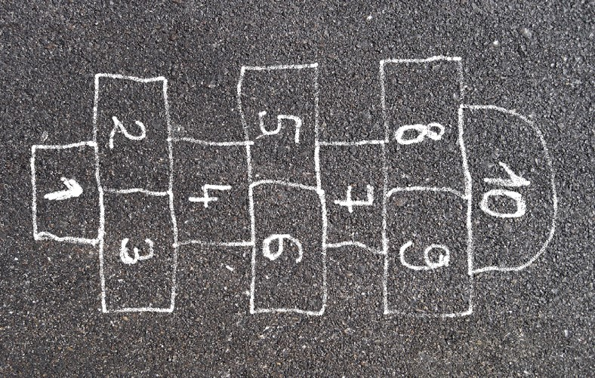

- Naloga: Sprehod v naravo.
Skupaj se odpravite na sprehod v naravo. Preden se odpravite na sprehod, naredite nekaj gimnastičnih vaj (kroženje z glavo, kroženje z rokami naprej in nazaj, bočni zamahi, predkloni in zakloni, kroženje z boki, zamahi z nogami naprej in nazaj). Na sprehodu otroku poveste do katere točke izvaja določene vaje, npr. teče, dela sonožne poskoke, poskoke narazen-skup, hodi vzvratno, hopsa, se premika bočno (ena noga zraven druge), dela medvedje korake (dolgi koraki), hodi po prstih, po petah, hodi v počepu (oponaša kokoš), se brca s petami v rit, hodi in se na vaš znak (npr. plosk) zasuče za 360°. Igrate se skrivalnice.
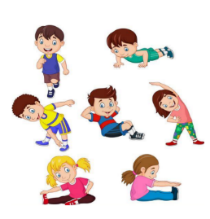

- Naloga: Podajanje in lovljenje žoge.
- OGREVANJE: Najprej se zopet primerno ogrejemo z različnimi gimnastičnimi vajami (kroženje z glavo, kroženje z rokami naprej in nazaj, bočni zamahi, predkloni in zakloni, kroženje z boki, zamahi z nogami naprej in nazaj).
- Nato si z otrokom podajajte žogo.
- 1. NALOGA: Podajajta si žogo. Žogo lovita z obema rokama. Na začetku stojita tri korake narazen. Če lovilec žoge ne ujame, oba ostaneta na svojem mestu, če pa jo ujame, oba stopita korak nazaj.
- 2. NALOGA: Za popestritev igre si podajajte žogo. Kdor žoge ne ujame, si izmislite eno vajo, ki jo morata narediti, če žoge ne ujameta (npr. počem, se enkrat zavrtita, poskok, …).
- 3. NALOGA: Žogo so podajajta tako, da se enkrat odbije na tla in jo nato ujamemo.
- 4. NALOGA: Žogo si podajajta tako, da jo brcata drug drugemu. Za popestritev vadbe si naredita gole in igrata nogomet.
- 5. NALOGA: Otroku pokažite, kako se žoga odbija z eno roko. Otrok naj skuša vajo ponoviti. Če mu ne gre, vadite naprej n ga pri tem spodbujajte, če pa otrok to vajo že zmore popestrite vajo, da se igrate z njim košarko, za koš lahko uporabite vedro.

- Naloga: Kolesarjenje.
Z otrokom se odpravite na kolesarjenje v naravo. Preden sedete na kolo, se zopet z otrokom ogrejete z gimnastičnimi vajami (kroženje z glavo, kroženje z rokami naprej in nazaj, bočni zamahi, predkloni in zakloni, kroženje z boki, zamahi z nogami naprej in nazaj).

- Naloga: Gumitvist.
Spomnite se svojih časov, kako ste se igrali gumitvist in otroku pokažite to igro.

Vodja obogatitvene dejavnosti Mali telovadec: Jasmina Boromisa Jurčič

